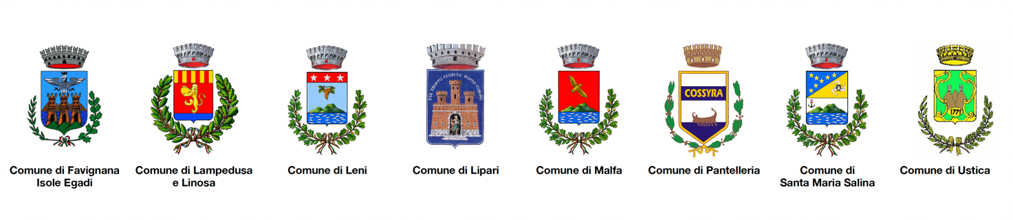

COMUNICATO STAMPA

OGGETTO: Domani, mercoledì 19 ottobre, alle ore 12.00, i sindaci delle isole minori siciliane saranno a Palermo alla Presidenza della Regione Siciliana per protestare sui tagli ai trasporti marittimi. «Chiediamo garanzie per assicurare quella continuità territoriale fondamentale per il diritto alla mobilità dei nostri cittadini»

I Sindaci delle Isole Minori Siciliane, Favignana - Isole Egadi, Lampedusa e Linosa, Leni, Lipari, Malfa, Pantelleria, Santa Maria Salina e Ustica, domani, mercoledì 19 ottobre, alle ore 12.00, si ritroveranno a Palermo, alla Presidenza della Regione Siciliana, per chiedere che venga rivisto il piano dei trasporti marittimi che a causa dei tagli operati dal Governo nazionale e con l’entrata in vigore dell’assetto degli orari invernali sta creando notevoli disagi a residenti e lavoratori pendolari.
«Siamo determinati ad attuare forti e incisive azioni di protesta - dichiarano - facendo nostre le preoccupazioni delle comunità delle nostre isole. Chiediamo che vengano ripristinati i collegamenti marittimi in vigore fino al 30 settembre. Con i nuovi assetti e i nuovi orari, infatti, abbiamo verificato la messa in discussione della continuità territoriale delle nostre isole e il diritto alla mobilità dei nostri cittadini. Tutto questo, nei mesi invernali, per noi significa la messa in discussione del diritto alla salute, all’assistenza, alla scuola e al lavoro. È inaccettabile che gli orari e le tratte vengano rimodulati senza il confronto con i territori, gli Enti locali e gli operatori economici. Per questo chiediamo la tutela dei nostri diritti e un confronto immediato con il governo nazionale e regionale che, nelle prossime settimane, devono intervenire per cambiare il corso di quanto avvenuto in queste settimane».

Francesco Forgione – Sindaco Comune di Favignana – Isole Egadi
Filippo Mannino, Sindaco di Lampedusa e Linosa
Giacomo Montecristo, Sindaco di Leni
Riccardo Gullo, Sindaco di Lipari
Clara Rametta, Sindaco di Malfa
Vincenzo Campo, Sindaco di Pantelleria
Domenico Arabia, Sindaco di Santa Maria Salina
Salvatore Militello, Sindaco di Ustica

Martedì, 18 ottobre 2022

